Informe sobre JoJo’s Bizarre Adventure

Resumen ejecutivo
JoJo’s Bizarre Adventure es una serie de manga y anime creada por Hirohiko Araki, que ha cautivado a miles de fans a lo largo del mundo. Este informe proporciona una breve visión general del manga, abordando su historia, protagonistas y el impacto que ha tenido en el mercado del anime y el manga. Además, se analiza la adaptación animada y su recepción en el público.

Desarrollo

Origen y Historia del Manga
JoJo’s Bizarre Adventure comenzó su publicación en 1987 en Weekly Shōnen Jump y continuó hasta 2004, con publicaciones adicionales hasta 2016. La historia sigue a varias generaciones de la familia Joestar, quienes enfrentan enemigos sobrenaturales a través de habilidades únicas conocidas como Stands. Esta serie de manga se ha convertido en un fenómeno cultural, con una gran base de fans y numerosas referencias en la cultura popular.

El Impacto en el Anime
En 2021, David Production lanzó la adaptación animada de JoJo’s Bizarre Adventure, que se ha convertido en una de las series de anime más populares en plataformas como Crunchyroll y Netflix. Esta versión abarca las distintas partes del manga, presentando una mezcla única de acción, humor y referencias culturales. La adaptación ha mantenido la esencia del manga, pero ha introducido nuevas dinámicas y personajes que atraen a una audiencia más amplia.

Referencias Culturales y Comunidad
JoJo’s Bizarre Adventure ha generado una extensa comunidad en línea, con sitios web como JoJo's Bizarre Encyclopedia que almacenan información detallada y actualizada sobre la serie. Estos sitios son valiosos para los fans que buscan conocer más sobre los personajes, las tramas y la historia en general.

JoJo's Bizarre Encyclopedia
La JoJo's Bizarre Encyclopedia es un recurso valioso que ofrece una base de datos extensa y actualizada sobre la serie. Con más de 8,600 artículos, el wiki proporciona una visión completa de la serie y sus personajes. Además, la enciclopedia se actualiza regularmente para mantenerla relevante y útil para los fans.

Conclusiones
JoJo’s Bizarre Adventure ha sido un éxito tanto en el ámbito del manga como del anime, logrando mantener una gran base de fans y generando numerosas referencias y citas culturales. La adaptación animada ha permitido llegar a una audiencia más amplia, a la vez que ha preservado la esencia del manga original. La comunidad en línea continúa siendo un espacio importante para la interacción y el intercambio de información entre los fans de la serie.

Imágenes

Top 20 Best Anime Streaming Websites To Watch Anime
![En İyi 5 Ücretsiz Çevrimiçi Anime İzleme Sitesi [2025 En Yeni]](https://images.imyfone.com/tr/assets/article/topic/anime-watch-site.png)
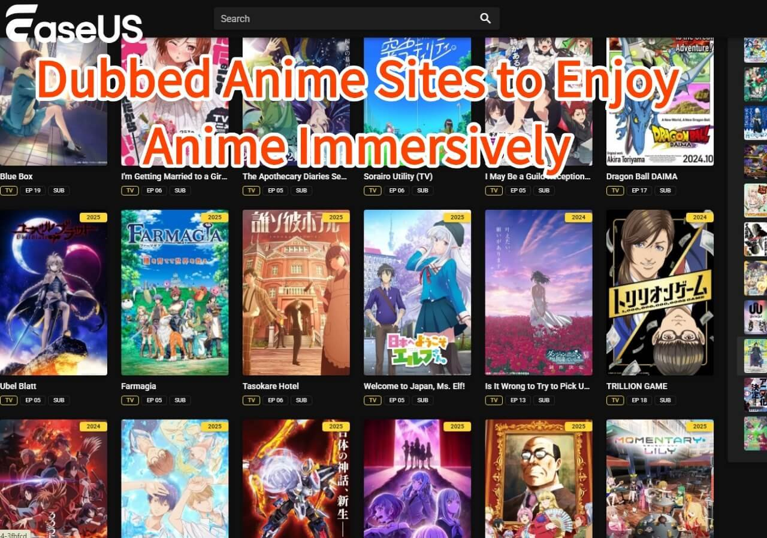
Dubbed Anime Biz Watch Dubbed Anime On Hulu

Fuentes
- https://en.wikipedia.org/wiki/JoJo's_Bizarre_Adventure
- https://en.wikipedia.org/wiki/JoJo's_Bizarre_Adventure_(TV_series)
- https://jojowiki.com/
- https://www.crunchyroll.com/series/GYP8DP1MY/jojos-bizarre-adventure
- https://www.netflix.com/tudum/articles/steel-ball-run-jojos-bizarre-adventure-release-date-news

